关键农事季节气象服务专题
（秋收秋种） 2024 年 第3期（总24期）
贵州省生态与农业气象中心 签发：左 晋 陈 珂 审核：胡家敏
贵州省农业农村厅种植业处 制作：陈 芳 崔 蕾 2024年9月9日
过去4天晴雨相间 总体利于秋收
西部、南部有降雨过程 及时抢收成熟作物
摘要：过去4天全省大部晴雨相间，总体利于秋收。受台风“摩羯”外围云系影响，毕节、安顺、贵阳、黔南、黔西南等地区农业气象干旱有所缓解，利于蔬菜等秋种作物播种。未来4天，除10日西部和南部地区有降水过程不适宜秋收外，其余地区和时段适宜秋收。
一、作物生长发育进程及秋收秋种进度
目前，玉米、高粱、大豆等作物处于收获期，水稻处于灌浆乳熟至收获期。根据农情调度，截至9月4日，全省秋粮收获1153.7万亩，超过种植面积4成，进度较去年同期偏快。
二、过去4天天气对秋收秋种的影响
过去4天，气温偏高、日照充足，西部、南部受台风“摩羯”外围云系影响有降水过程，利于土壤增墒，农业气象干旱有所缓解。全省大部利于秋收工作开展，光温适宜利于水稻灌浆成熟。
三、未来4天天气对秋收秋种的影响
据省气象台预报：10日到13日，全省大部多云有分散阵雨，西部和南部地区局地阴天有阵雨，局部有中到大雨，个别乡镇有暴雨，省的东部、北部的部分市县及赤水河谷有35℃以上的高温。
秋收天气预报：10日西部和南部地区有降水过程不适宜秋收，其余地区和时段适宜秋收（见图1）。
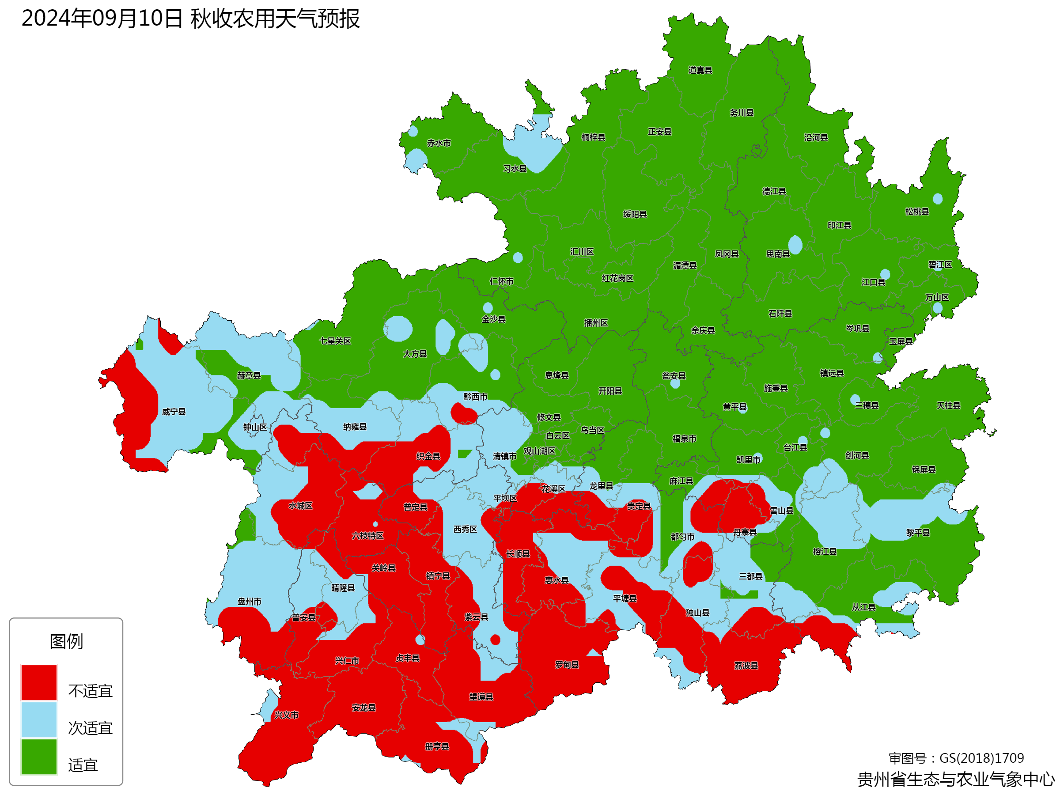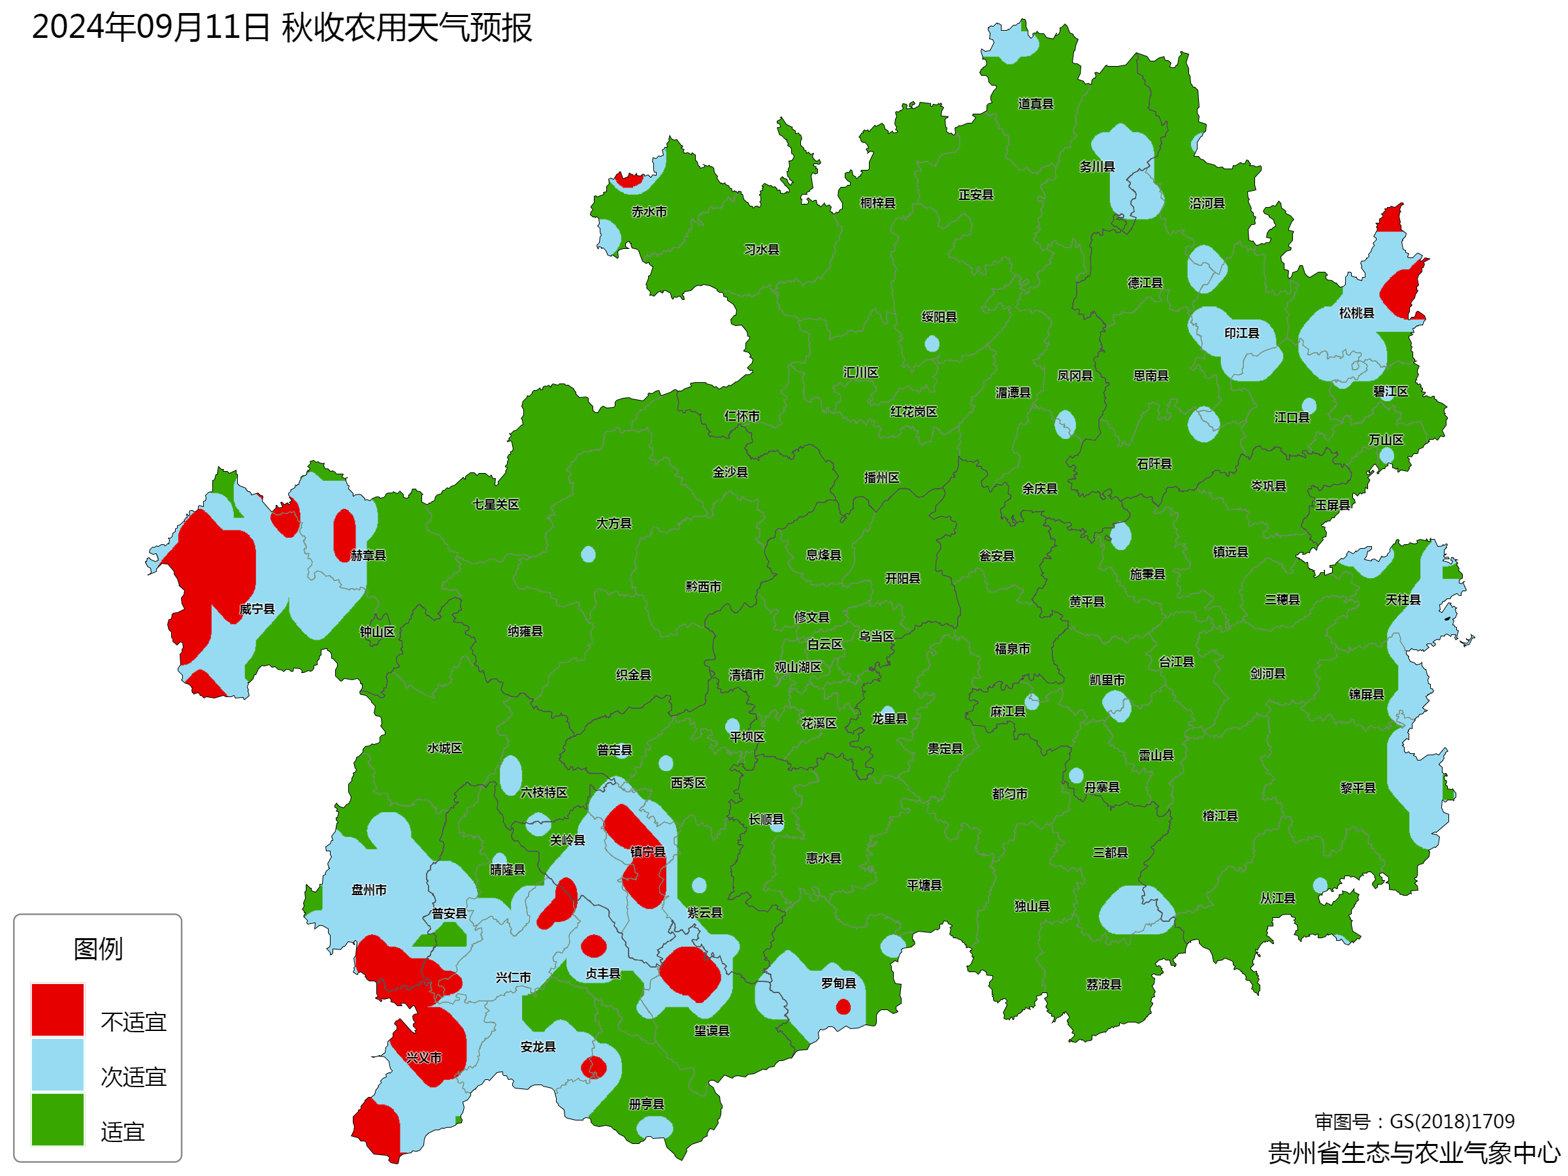
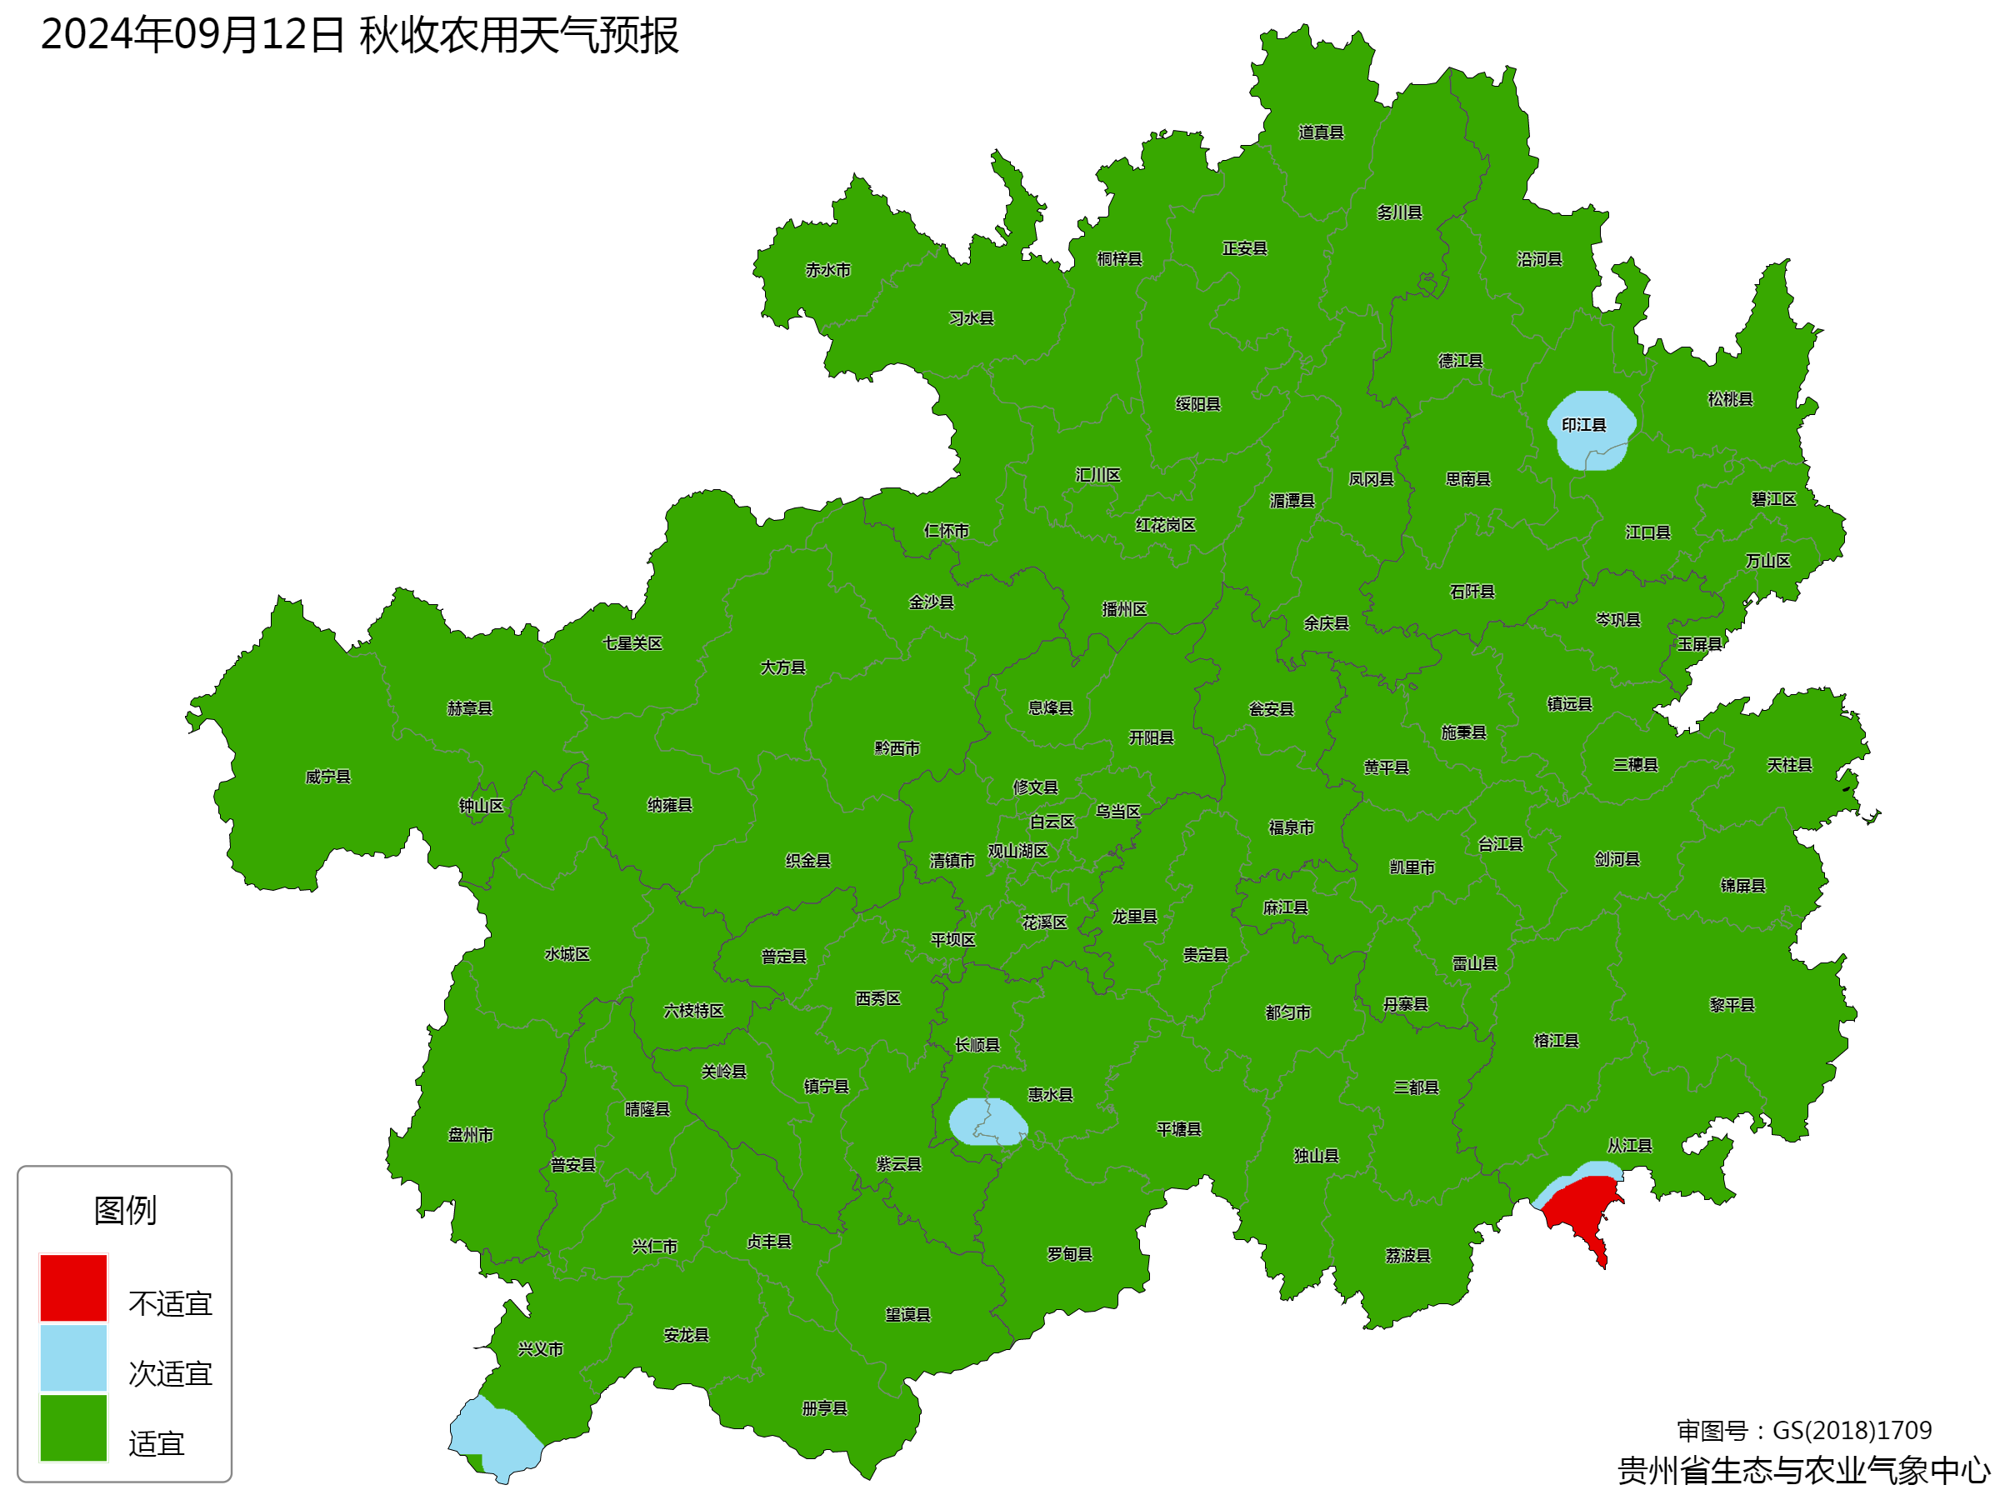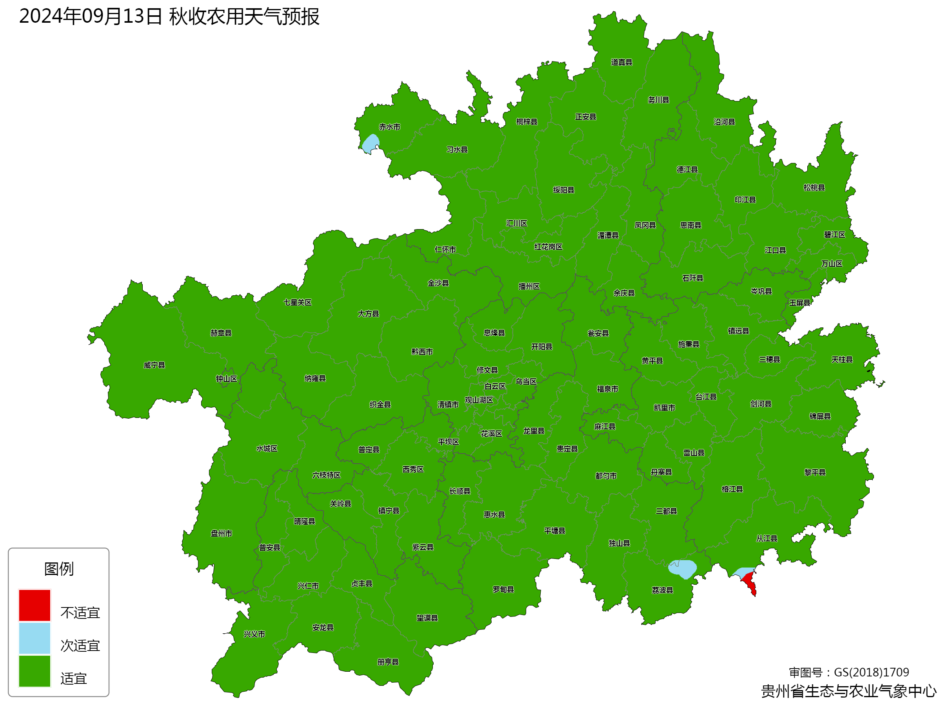
图1 未来4天贵州省秋收适宜气象等级分布图
四、农业生产建议
1、西部、南部抢晴收获成熟作物，并抓住降水过程积极蓄水，以备秋种；其余地区抓住晴热天气及时收晒秋收粮油作物，确保颗粒归仓。
2、适当延迟油菜育苗，高温天气过后造墒抢墒推进油菜育苗进度。

